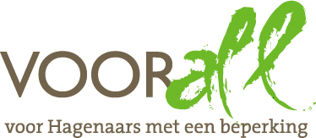
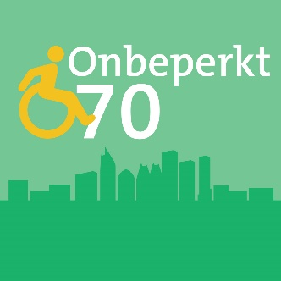

Nulmeting

Toegankelijkheid Haagse Voorzieningen 2017

Musea

Cafés en restaurants

Hotels

Theaters en concertzalen

Bioscopen

Attracties

Zwembaden

Sporthallen

Stadsbussen

Trams

RandstadRail

Haltes

Stadsdeelkantoren

Servicepunten

Den Haag, 2 maart 2017
Voorall
Van Diemenstraat 196
2518 VH Den Haag
070 – 365 52 88
info@voorall.nl
www.voorall.nl
www.facebook.com/voorall
www.twitter.com/voorall

1.Inleiding

Het gemeentelijke gehandicaptenbeleid heeft, door het in 2016 geratificeerde VN-Verdrag voor mensen met een beperking, een flinke impuls gekregen. Dit verdrag bepaalt dat mensen met een beperking gelijke rechten hebben. Dat wil onder meer zeggen dat sociale, digitale en fysieke toegankelijkheid voor hen niet langer een gunst is, maar de norm. Voor het maken van beleid op deze gebieden zijn de 22 standaardregels van de VN de leidraad, kortweg aangeduid met ‘Agenda 22’.

De Agenda 22 is voor de gemeente Den Haag de leidraad voor zowel beleidsontwikkeling als voor de uitvoering van beleid. Met de Agenda 22 wordt bijgedragen aan het verder verbeteren van inclusie en toegankelijkheid en wordt getracht een kanteling in het denken van mensen zonder beperking over leven met een beperking te bewerkstelligen. In de gemeentelijke nota ‘Sterk zijn Hagenaars met een beperking’ is de Agenda 22 nader uitgewerkt.

De Agenda 22 is ook voor Voorall vertrekpunt. Daarbij zijn wij van opvatting dat een beperking niet een kenmerk is van een persoon, maar een tekortkoming in de fysieke of maatschappelijke omgeving die zo veel mogelijk moet worden weggenomen. Als er in de fysieke of maatschappelijke omgeving geen belemmeringen zijn, zijn er ook geen verschillen tussen mensen met en zonder beperking.

De gemeente heeft acht standaardregels uit het VN-verdrag ‘Agenda 22’ gekozen. Daarbij zijn de regels ‘Bevorderen van bewustwording’ en ‘Toegankelijkheid’ leidend:

- Bevorderen van bewustwording (regel 1 VN-verdrag);
- Ondersteunende diensten en voorzieningen (regel 4 VN-verdrag);
- Toegankelijkheid (regel 5 VN-verdrag);
- Jeugd en Onderwijs (regel 6 VN-verdrag);
- Werkgelegenheid (regel 7 VN-verdrag);
- Cultuur (regel 10 VN-verdrag);
- Sport en recreatie (regel 11 VN-verdrag);
- Belangenbehartiging mensen met een beperking (regel 18 VN-verdrag).

Afgeleid van deze standaardregels zijn het positief beïnvloeden van de beeldvorming over mensen met een beperking en het verbeteren van de bewustwording bij Hagenaars zonder beperking belangrijke speerpunten. Om dit te bereiken worden de beste voorbeelden van toegankelijkheid en inclusie in de schijnwerpers gezet door een prijsvraag te organiseren. Deze prijsvraag draagt als naam de Onbeperkt070-prijs. De prijs beoogt bij te dragen aan het vergroten en verbeteren van de zichtbaarheid van goede uitingen van toegankelijkheid en inclusie, zodat mensen met een beperking weten en ervaren dat ze erbij horen. Afgeleid hiervan wordt met de prijs beoogt mensen te stimuleren om te participeren en bij de dragen aan individuele empowerment. De prijs beoogt ook de beeldvorming over mensen met een beperking te beïnvloeden, zodat mensen zonder beperking mensen met een beperking op een vriendelijke manier bejegenen.
2. Onbeperkt070 dashboard

Eén van de manieren waarop de gemeente de bewustwording en beeldvorming rond Hagenaars met een beperking wil verbeteren is door middel van het samenstellen van een aantal dashboards. Die dashboards geven met een kleurcodering aan hoe de toegankelijkheid op een bepaald terrein feitelijk is. Aan de basis van een dashboard ligt een nulmeting die op onderstaande stedelijke functies en voorzieningen is uitgevoerd.

De nulmeting heeft betrekking op de volgende drie terrreinen:
- Cultuur en Recreatie: culturele instellingen (musea, theaters en concertzalen, bioscopen), horecabedrijven en attracties;
- Sportaccommodaties: zwembaden en sporthallen;
- Diensten en Voorzieningen: openbaar vervoer (bus, tram, RandstadRail) en gemeentelijke gebouwen (stadsdeelkantoren, servicepunten XL).

In de komende jaren worden ook andere stedelijke functies en voorzieningen aan een nulmeting onderworpen. Ook wordt op een aantal terreinen beschreven welke verbeteringen of verslechteringen zich eventueel voordoen.

3. Gehanteerde methode nulmeting

De gemeente heeft Voorall gevraagd deze nulmeting uit te voeren. Sinds 2011 maakt Voorall, voor het in kaart brengen van de Haagse fysieke toegankelijkheid, gebruik van de landelijke website en app ‘Ongehinderd.nl/denhaag’. Voorall verzorgt sindsdien de samenstelling en training van een testteam bestaande uit ervaringsdeskundigen; mensen met verschillende fysieke beperkingen en hulpmiddelen. Samen met hen test Voorall Haagse horeca, winkels, attracties, openbaar vervoer-, parkeer- en sportfaciliteiten, gezondheids- en gemeentelijke voorzieningen.

Deze locaties worden getoetst aan de hand van verschillende criteria, waaronder de aan- of afwezigheid van drempels en obstakels, het beleid ten aanzien van hulp- of assistentiehonden en de aan- of afwezigheid van voorzieningen als een invalidentoilet, menukaarten voor mensen met een visuele beperking of een ringleiding. Inmiddels zijn ruim 1150 Haagse locaties op deze manier in kaart gebracht. De testteams van Voorall hebben de toegankelijkheidsinformatie van deze locaties toegevoegd aan ongehinderd.nl/denhaag en blijft deze actualiseren in nauwe samenwerking met locatiemanagers en ondernemers. Ook trekt het testteam er doorlopend op uit om nieuwe locaties te testen en toe te voegen op Ongehinderd.nl/denhaag.

Voor de nulmeting van de Onbeperkt070 dashboards ‘Cultuur en recreatie’, ‘Sport’ en ‘Diensten en voorzieningen’ vergeleek Voorall het totaal aantal Haagse locaties in deze domeinen met het aantal locaties in de daarmee corresponderende categorieën op Ongehinderd.nl/denhaag. Voor een beeld van het totale aantal Haagse locaties is gebruik gemaakt van gegevens op https://denhaag.buurtmonitor.nl en uit ‘Monitor Toerisme 2010-2014 Gemeente Den Haag’.

Ongehinderd.nl/denhaag maakt afhankelijk van de categorie gebruik van zo’n 25 criteria op basis waarvan de toegankelijkheid van locaties in kaart wordt gebracht. Deze aanpak komt niet overeen met de aanpak van het Internationaal Toegankelijkheids Symbool (ITS) of de richtlijnen van NOC-NSF. Ongehinderd.nl/denhaag werk op basis van input van de achterban van Voorall. Daarbij draait het eerder om de ervaring of beleving dan om een richtlijn. Voor deze nulmeting is uitgegaan van vijf cruciale toegankelijkheidscriteria. Het gaat om basisvoorzieningen die tenminste in elke accommodatie of voorziening goed geregeld zouden moeten zijn:

- Is de entree drempelvrij?
- Is er een automatische entreedeur, zodat een bezoeker zelfstandig naar binnen kan?
- Wordt een hulp- of assistentiehond toegelaten?
- Is de locatie gelijkvloers, of - in geval van etages – is er een lift?
- Is er een invalidentoilet?

Deze top vijf van basisvoorzieningen geldt in belangrijke mate voor mensen met motorische, auditieve of visuele beperkingen. Aan de hand van deze vijf criteria zal per domein en per voorziening worden bepaald of de nulmeting – uitgedrukt op een zogenaamde ‘barometer’ – ‘rood’, ‘oranje’ of ‘groen’ uitpakt. Deze kleuren staan voor:

Rood – Hier is verbetering nodig.
Oranje – Op de goede weg maar nog niet op niveau...
Groen – Hier zijn mensen met een beperking welkom!

Het toekennen van een bepaalde kleur vindt plaats op basis van de score door een bepaalde voorziening op de vijf basisvoorzieningen. Veel data hiervoor is ontsloten via ongehinderd.nl/denhaag. Daar waar die data ontbrak, heeft Voorall zelf aanvullende data verzameld, zoals bij de voorziening ‘vervoer’.

Bij een score van 0 tot 33 procent is de basisvoorziening overwegend afwezig. De kleur rood is hier van toepassing. Is er sprake van een percentage tussen 34 en 67 procent dan is de basisvoorziening in iets minder of iets meer dan helft van de gevallen aangetroffen. De kleur oranje is hier dan van toepassing. Is een basisvoorziening tussen 68 en 100 procent van de gevallen aangetroffen, dan blijkt die vrijwel overal aanwezig te zijn. De kleur groen is van toepassing.

Dit ziet er schematisch als volgt uit:

Rood – 0 – 33%
Oranje – 34 - 67%
Groen – 68 – 100%

In aanvulling hierop is ook de toegankelijkheid van het openbaar vervoer beoordeeld. Daarbij hebben wij de toegankelijkheid van de haltes van de Avenio-tram en de RandstadRail bekeken. Toegankelijkheid heeft betrekking op de spleedbreedte tussen de halte en het voertuig. Anderzijds zijn de vervoermiddelen bus, Aveniotram en RandstadRail op toegankelijkheid beoordeeld.

Naast de top 5 van basisvoorzieningen zijn er in de voorzieningen aanzienlijk meer aanpassingen noodzakelijk of gewenst. In het onderstaande schema is daarvan een aantal voorbeelden gegeven. Deze aanpassingen zijn echter buiten dit onderzoek gehouden, omdat ze verder gaan dan de basis toegankelijkheid.

Tabel: Aanvullende toegankelijkheidscriteria voor mensen met een beperking

 | Motorische beperking | Auditieve beperking | Visuele beperking
Cafés en restaurants | Voldoende brede paden voor rolstoel | Prettige akoestiek | Menukaart in grote letterdruk/braille
Hotels | Invalidenparkeer-plaats, aangepaste (bad)kamer en speciale procedure bij calamiteiten | Speciale procedure bij calamiteiten en flitsalarm | Duidelijke route geleiding en speciale procedure bij calamiteiten
Theaters en concertzalen | Voldoende rolstoelplekken | Ringleiding | Bewegwijzering
Sportaccom-modatie | Aangepaste kleedkamer en rolstoel beschikbaar |  | Zo min mogelijk obstakels
Vervoer | Toegankelijke haltes en goed werkende uitschuifplanken |  | Blindegeleidelijn tot gevel, aanwezigheid van DRIS-knop
Gemeente-lijke gebouwen |  |  | Duidelijke route geleiding en geen touchscreens

4. Focusdomein Cultuur en Recreatie

In dit focusdomein hebben wij een nadere analyse uitgevoerd bij de volgende voorzieningen: musea, cafés en restaurants, hotels, theaters en concertzalen, bioscopen en attracties. Ten aanzien van de vijf basiscriteria beschikken wij helaas niet over de actuele situatie van alle voorzieningen. In de onderstaande tabel staat aangegeven hoeveel voorzieningen er per rubriek in de stad zijn en van hoeveel voorzieningen de actuele situatie in kaart is gebracht. De kleurcodering in de barometer is dus van toepassing op het aantal dat in kaart is gebracht en dus niet op het totale aantal in de stad.

Ten aanzien van de musea valt op dat tussen eenderde en tweederde niet beschikt over een drempelvrije entree. Ook beschikt tussen eenderde en tweederde van de musea niet over een automatische entreedeur. In meer dan tweederde van de musea wordt een hulphond toegelaten, is er een lift beschikbaar als er sprake is van meerdere etages en is er een invalidentoilet beschikbaar. Per saldo scoren de Haagse musea groen op de barometer.

Indien we kijken naar de cafés en restaurants, dan zien we dat in de 217 onderzochte accommodaties er bij eenderde tot tweederde geen drempelvrije entree is. Ook is er bij eenderde tot tweederde van de cafés en restaurants geen automatische entreedeur. In meer dan tweederde van de cafés en restaurants wordt een hulphond toegelaten. Tussen eenderde en tweederde van de accommodaties is sprake van een gelijkvloerse situatie en als dat niet het geval is, dan is er een lift aanwezig. Tenslotte is er in eenderde tot tweederde van het aantal onderzochte cafés en restaurants een invalidentoilet beschikbaar. Per saldo menen wij dat de cafés en restaurants op de barometer oranje scoren. Er is ten aanzien van de entree, de beschikbaarheid van een lift in ongelijkvloerse situaties en de beschikbaarheid van een invalidentoilet nog verbetering nodig.

Kijkend naar de Haagse hotels stellen wij vast dat tussen eenderde en tweederde van het aantal onderzochte hotels beschikken over een drempelvrije entree. Ook hebben de hotels in meer dan tweederde van het aantal gevallen geen automatische entree. Wel worden in meer dan tweederde van het aantal onderzochte hotels hulphonden toegelaten. Tussen eenderde en tweederde deel van de hotels is gelijkvloers of beschikt over een lift als dat niet zo is. Tenslotte is er bij eenderde tot tweederde deel van het aantal hotels een invalidentoilet beschikbaar. Per saldo kunnen we concluderen dat er bij hotels nog wel een aantal verbeteringen denkbaar zijn. Dat geldt in het bijzonder voor de automatische entreedeur, maar ook voor een drempelvrije entree, de beschikbaarheid van een lift bij een ongelijkvloerse situatie en de beschikbaarheid van een invalidentoilet.

Nog niet alle locaties in dit domein staan op Ongehinderd.nl. Met name voor wat betreft de horeca is nog een slag te slaan. Op het gebied van categorie- en beperkingsafhankelijke criteria valt kwalitatief op dat ‘prettige akoestiek’ en ‘menukaart in grote letterdruk/braille’ bij cafés en restaurants in het rood staan. De ‘invalidenparkeerplaats’ en ‘aangepaste (bad)kamer’ bij hotels en de ‘ringleiding’ in theater en concertzalen komen op oranje uit.

Elf van de 16 theaters en concertzalen zijn onderzocht. In meer dan tweederde van het aantal gevallen beschikken de onderzochte accommodaties over een drempelvrije entree. In minder dan eenderde deel is er sprake van een automatische entreedeur. Vervolgens mag in meer dan tweederde deel van de theaters en concertzalen een hulphond mee naar binnen. Tussen eenderde en tweederde deel van deze accommodaties is gelijkvloers en als dat niet zo is, is er een lift aanwezig. Tenslotte is er in meer dan tweederde van de theaters en concertzalen een invalidentoilet aanwezig. Per saldo scoren de theaters en concertzalen oranje op de barometer. Dit betekent dat er in een aantal opzichten verbeteringen mogelijk zijn, in het bijzonder ten aanzien van de automatische entreedeur en het aanbrengen van een lift in geval er geen sprake is van een gelijkvloerse accommodatie.

Alle Haagse bioscopen zijn onderzocht. Het beeld is dat er tussen eenderde en tweederde deel van de bioscopen een drempelvrije entree is. In minder dan eenderde van de bioscopen is sprake van een automatische entreedeur. Bij eenderde tot tweederde van de bioscopen wordt een hulphond toegelaten. In meer dan tweederde van het aantal bioscopen is een lift aanwezig als er meerdere etages in het gebouw zijn. Tenslotte is er in meer dan tweederde van de bioscopen een invalidentoilet aanwezig. Per saldo hebben de Haagse bioscopen op de barometer een oranje kleur. Er zijn diverse verbeteringen gewenst. Dat geldt voor de realisatie van een drempelvrije entree en een automatische entreedeur, maar ook voor het toelaten van hulphonden.

Vijf van de acht culturele attracties zijn onderzocht. Hieruit is naar voren gekomen dat meer dan tweederde beschikt over een drempelvrije entree. Tussen eenderde en tweederde deel van de attracties heeft een automatische entreedeur. In meer dan tweederde van de attracties worden hulphonden toegelaten. Verder beschikt tussen eenderde en tweederde deel van het aantal onderzochte attracties over een lift als er sprake is van een ongelijkvloerse situatie. Tenslotte is er in meer dan tweederde van de accommodaties een invalidentoilet aanwezig. Per saldo scoren de Haagse attracties op de barometer groen.

Focusdomein Cultuur en recreatie | # | Categorie Ongehin-derd.nl | # | 1 Entree drempel-vrij | 2 Auto-matische entree-deur | 3 Hulphond toegela-ten | 4 Gelijk-vloers/lift bij etage | 5  Invali-den-toilet | Baro-meter
Musea | 17 | Musea | 12
Horeca: cafés en restaurants | 1671 | Eten & Drinken | 217
Horeca: hotels | 61 | Over-nachten | 32
Culturele instellingen: theaters en concertzalen | 16 | Attractie: theaters en concertzalen | 11
Culturele instellingen: bioscopen | 4 | Attractie: bioscopen | 4
Culturele instellingen: attracties | 8 | Attractie: overig | 5
# = aantal

Op basis van bovenstaande analyse scoren de Haagse culturele en recreatieve voorzieningen op de barometer oranje. De Haagse musea en attracties scoren weliswaar groen, maar de cafés en restaurants, de hotels en de bioscopen scoren oranje. Dit zijn bij elkaar aanzienlijk meer accommodaties, vandaar de oranje score.

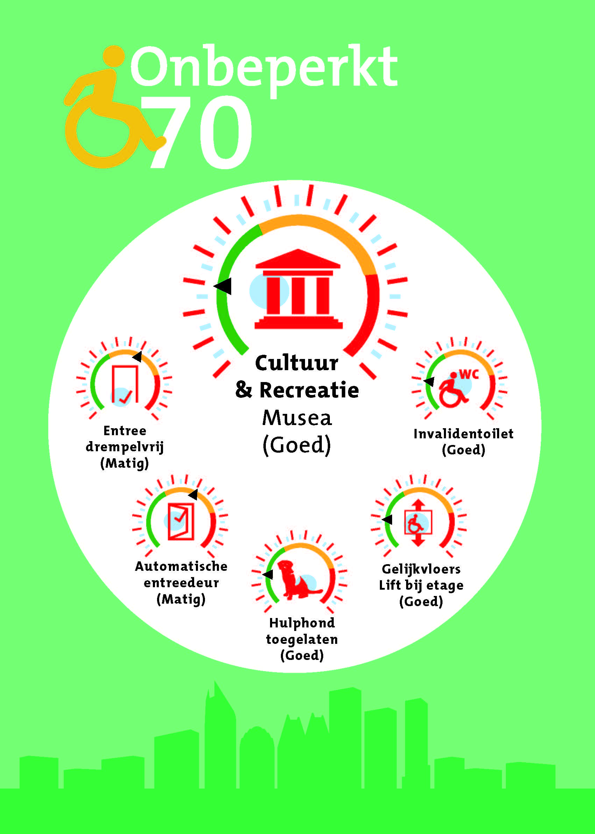
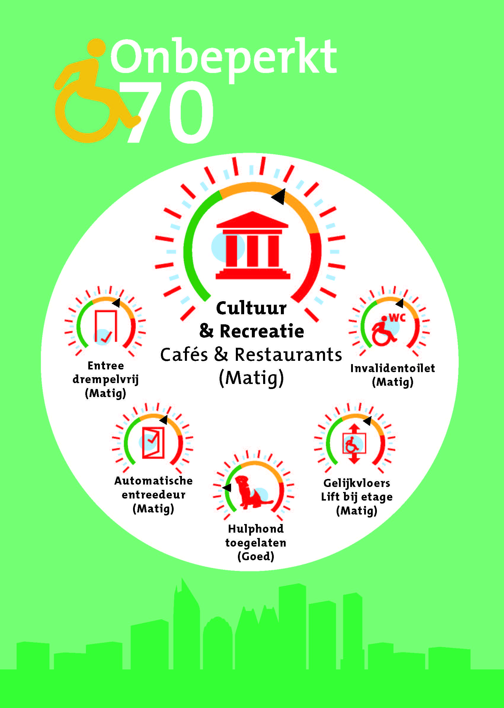
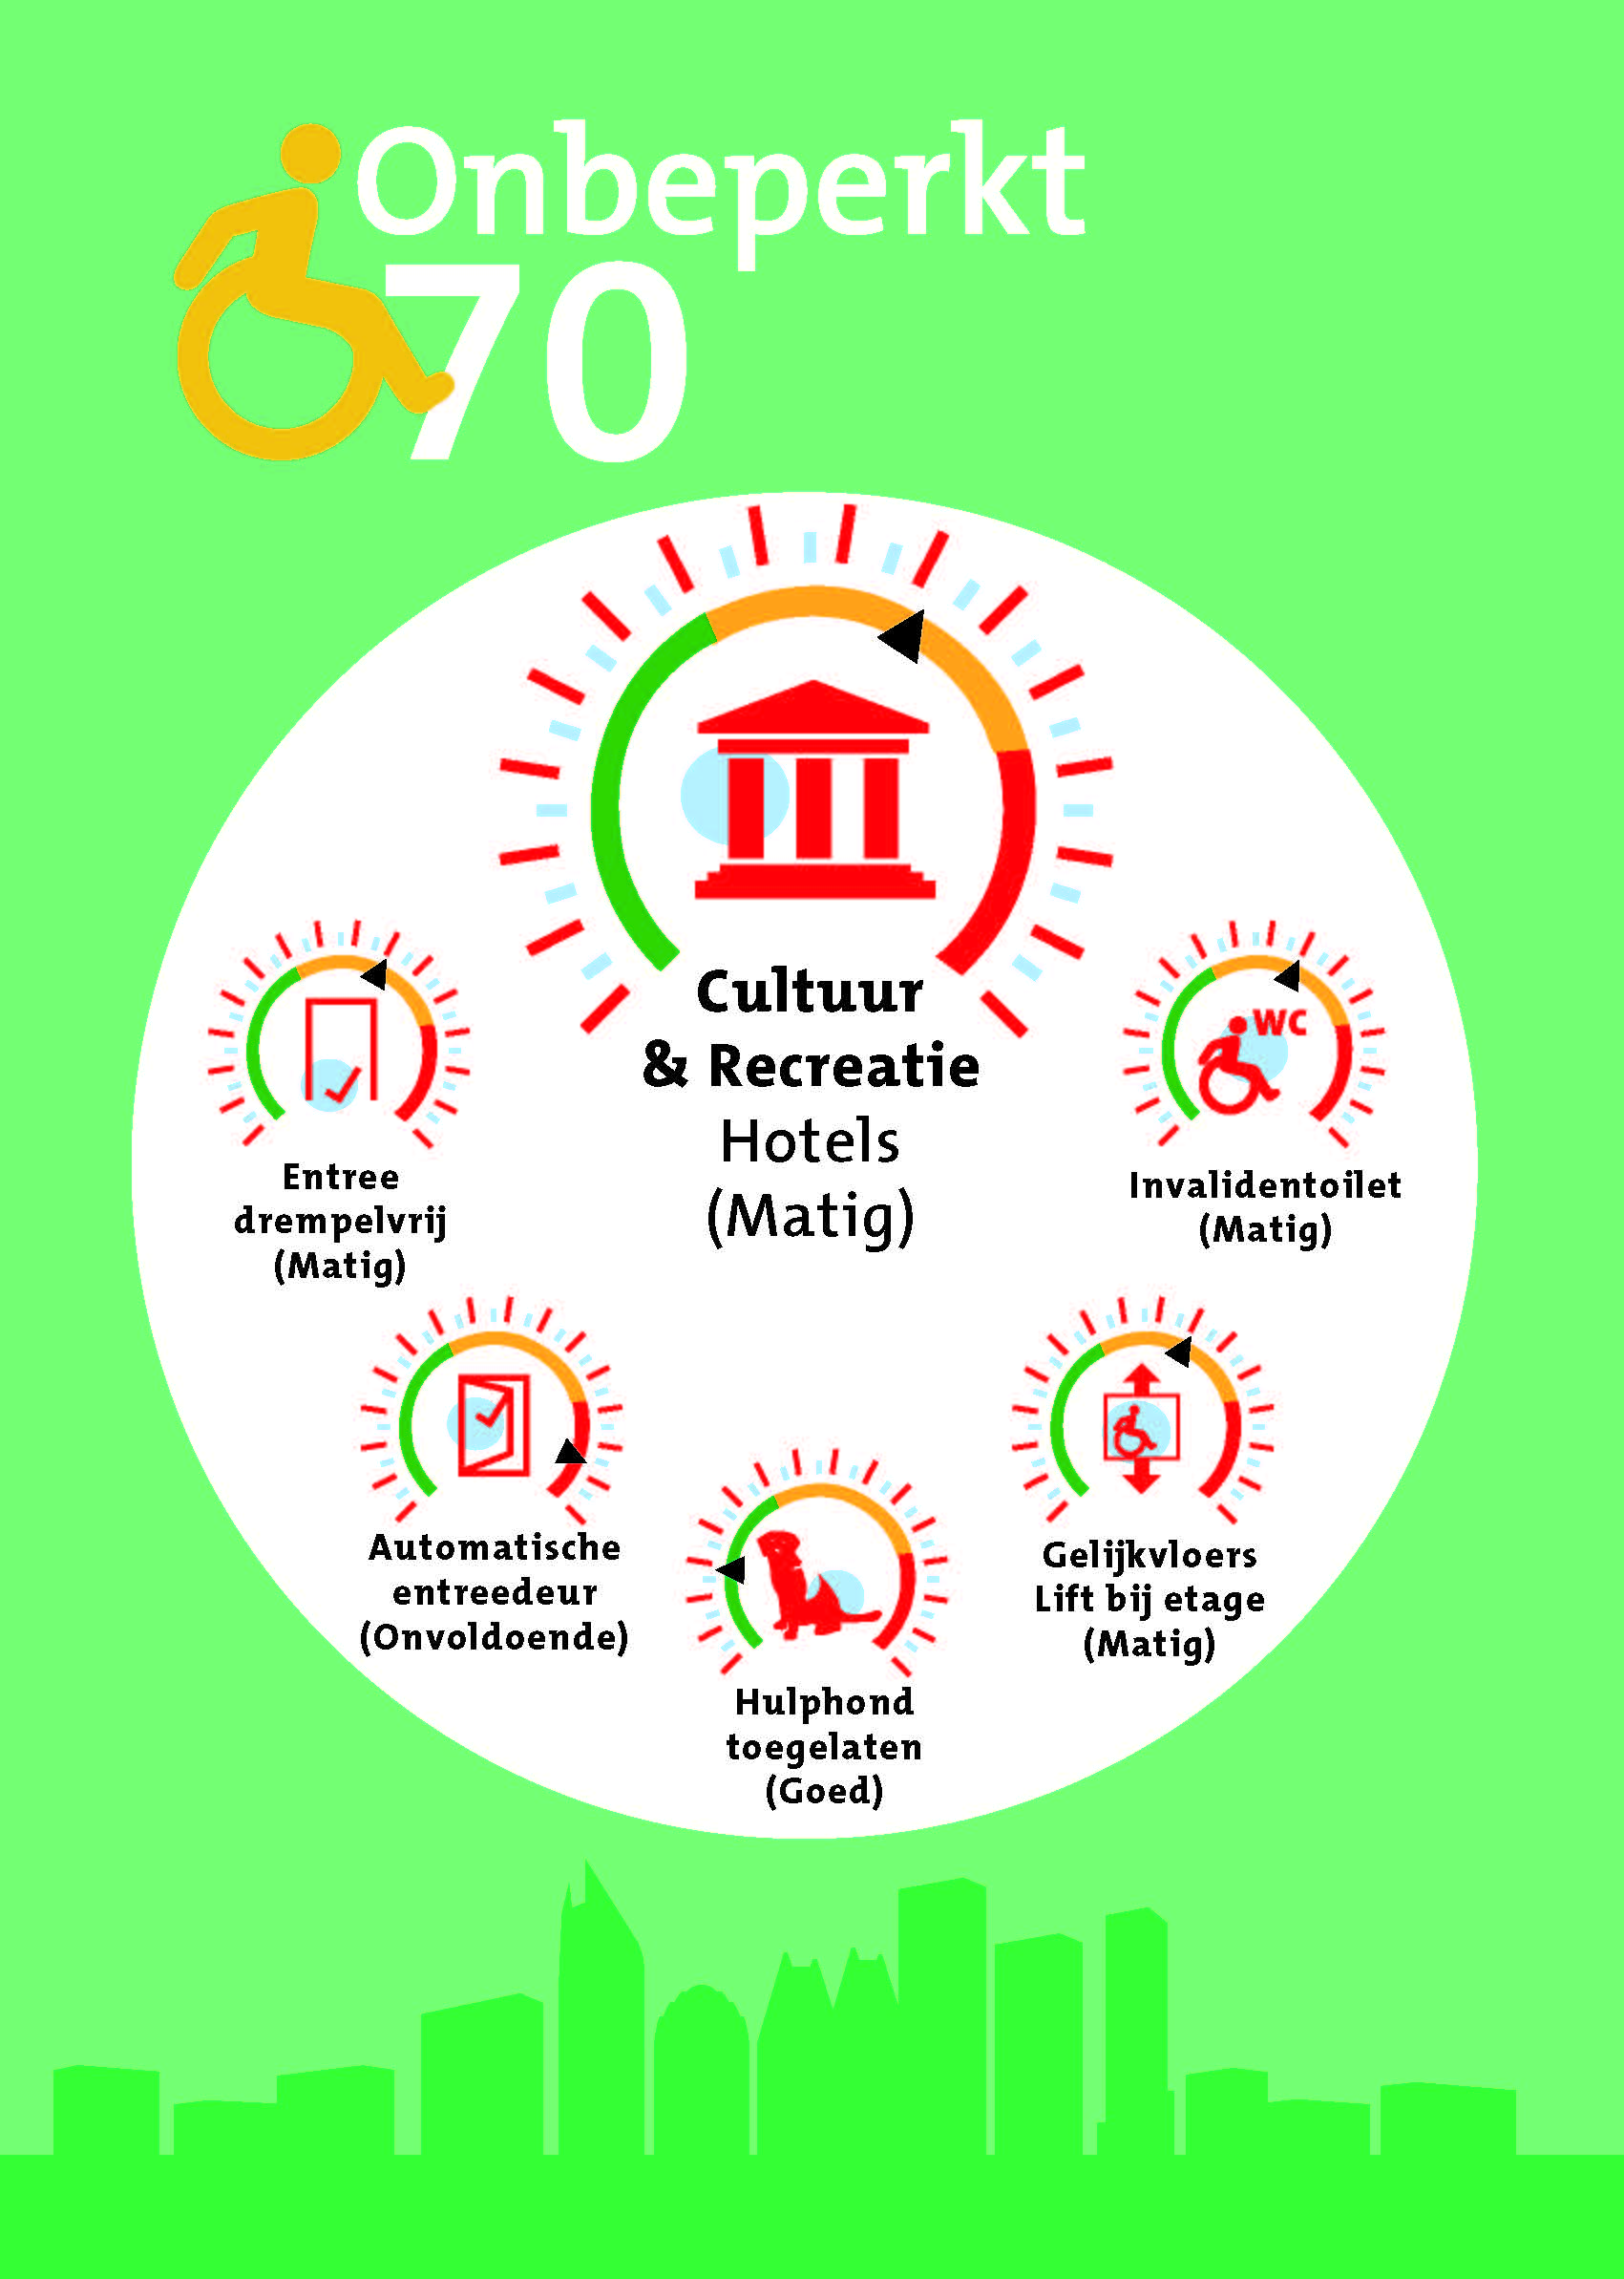
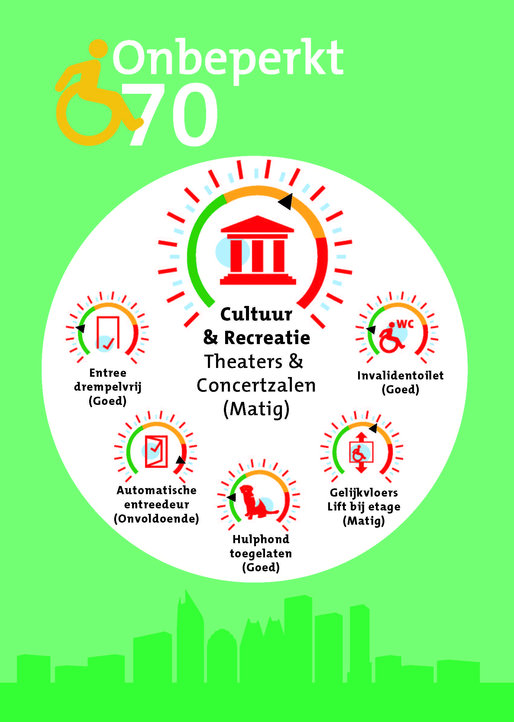
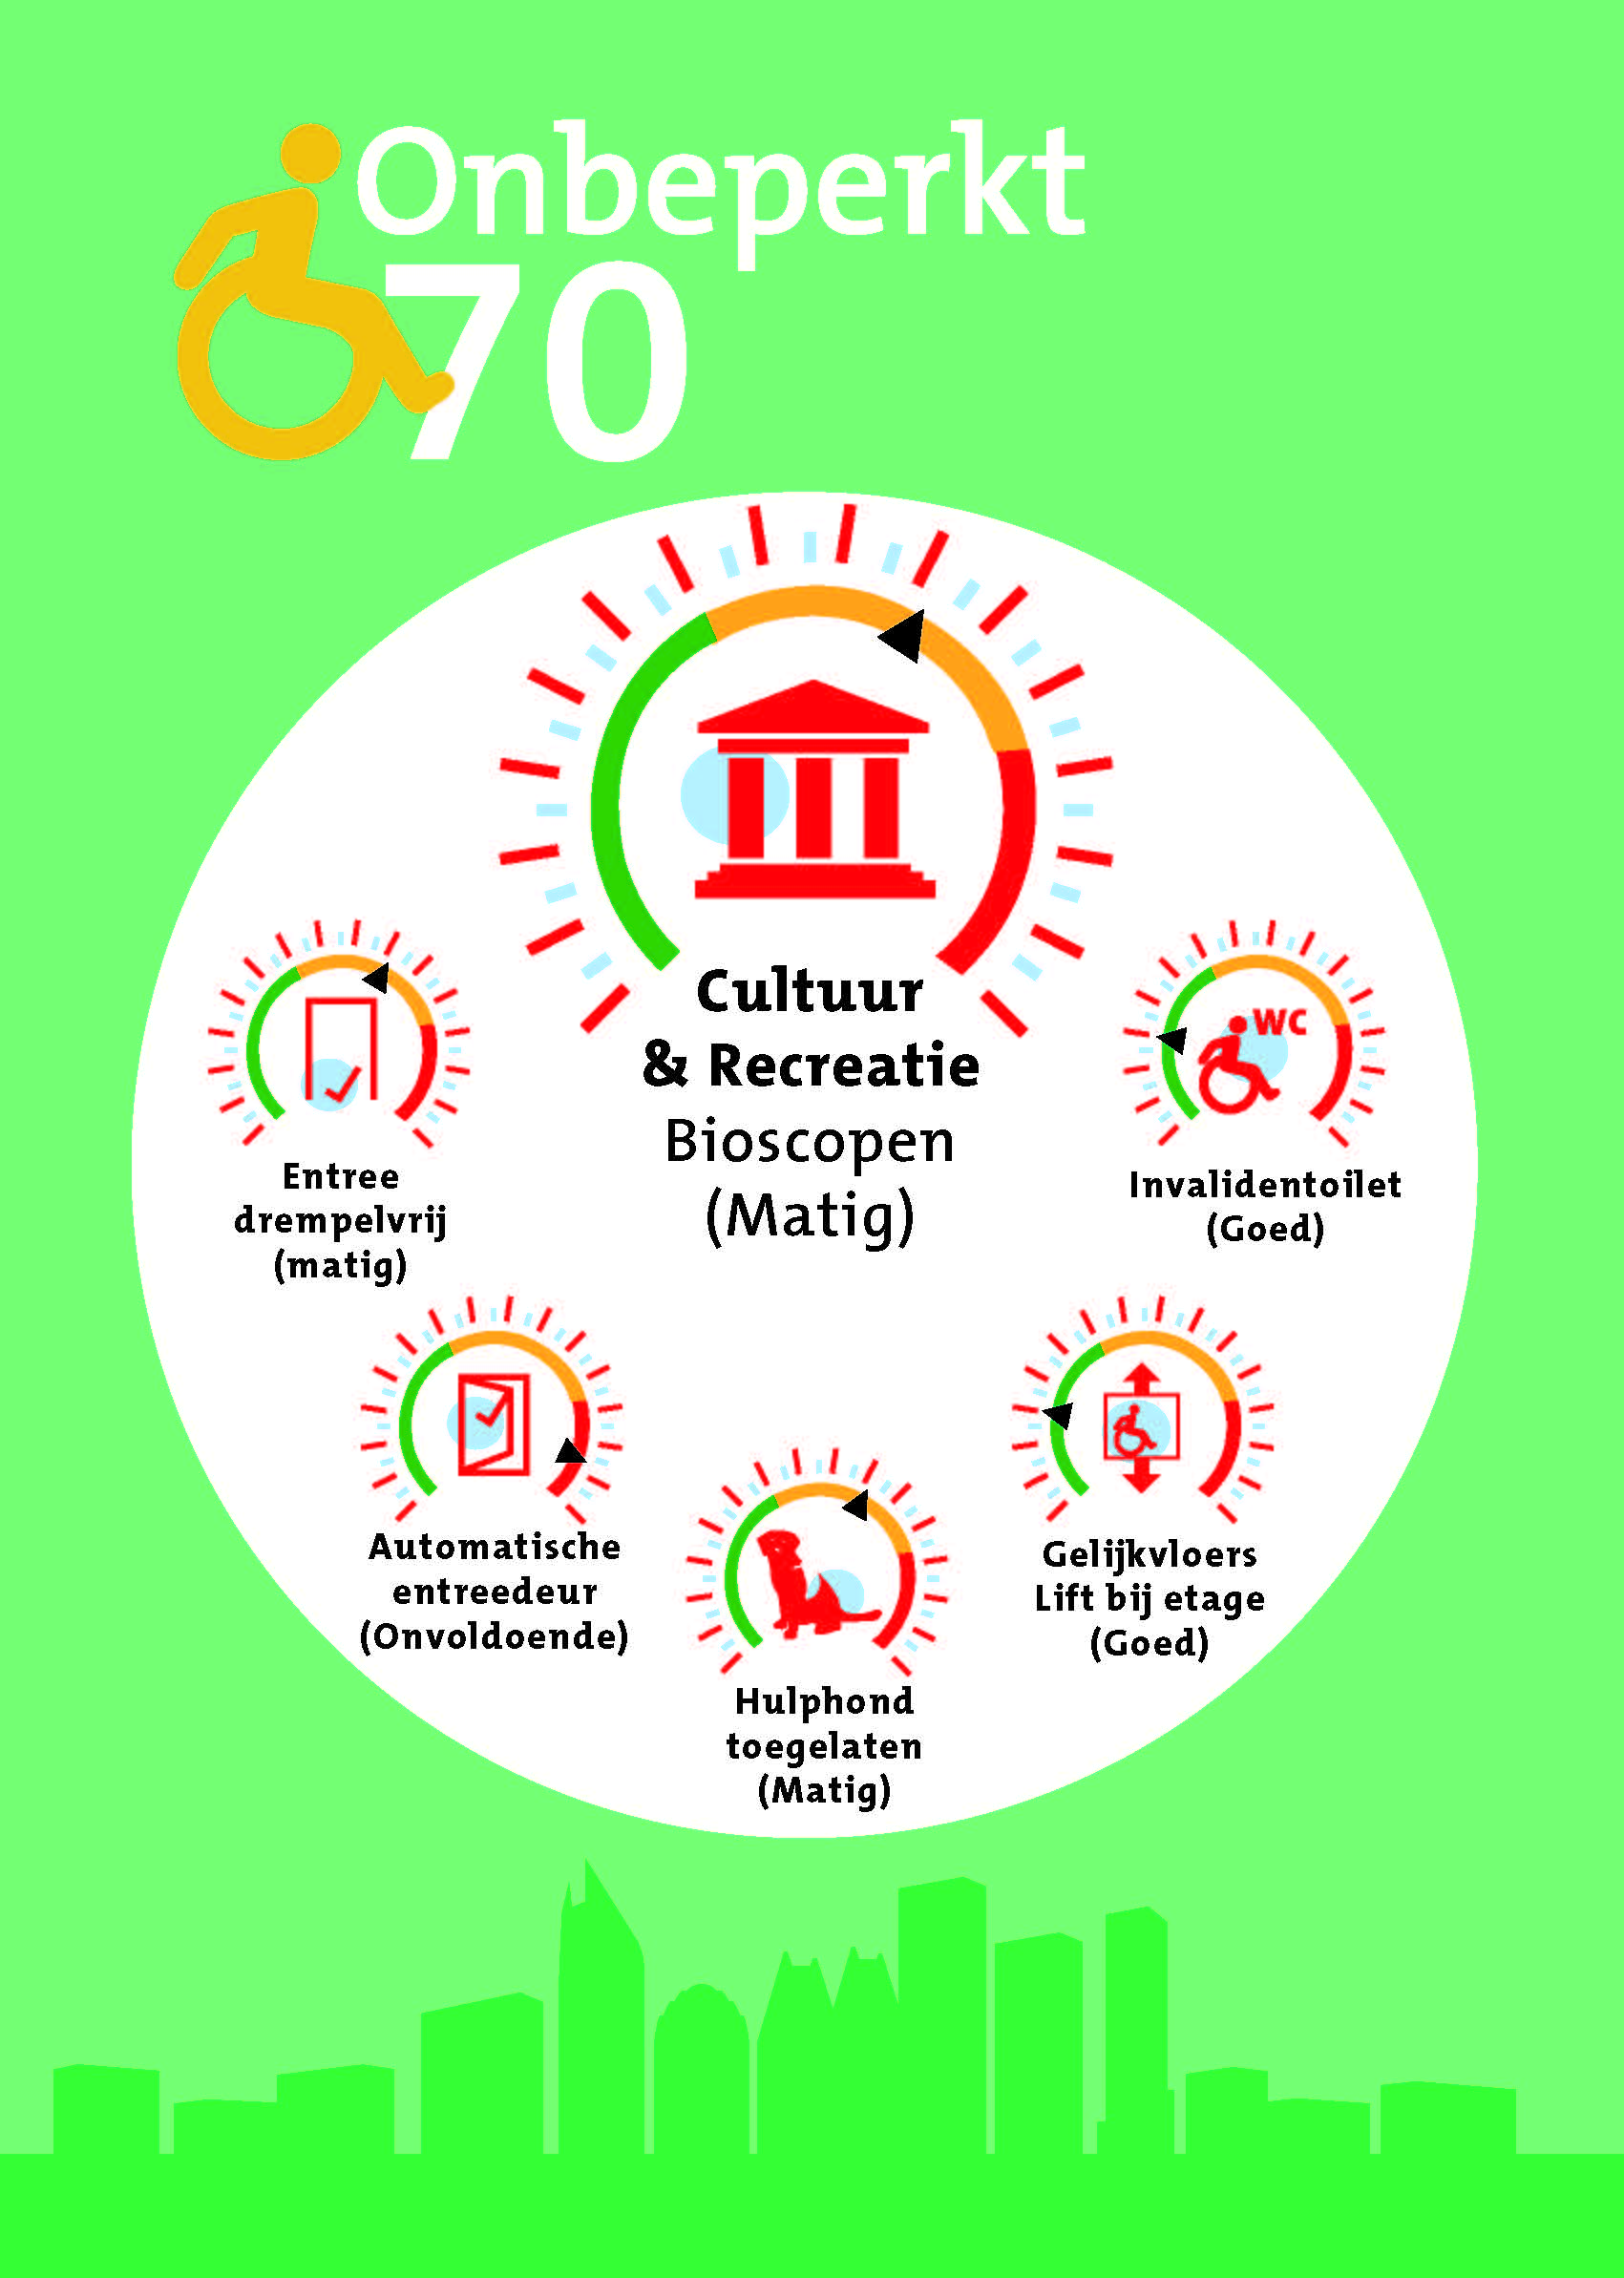
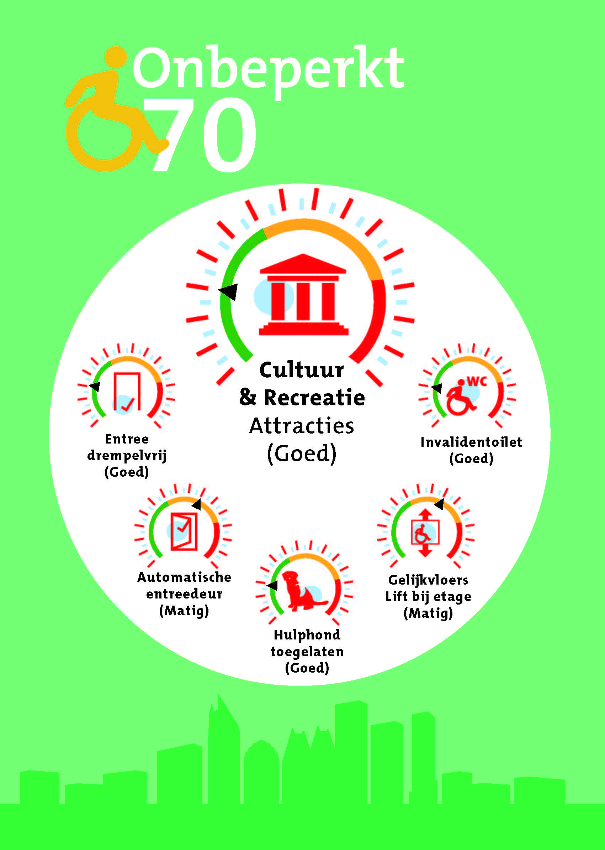5. Focusdomein Sportaccommodaties

Over de toegankelijkheid van sportaccommodaties (zwembaden en sporthallen) is veel informatie op de website en app ongehinderd.nl/denhaag opgenomen. Mensen met een beperking die gebruik willen maken van de sportaccommodaties kunnen vooraf deze website of app raadplegen.

Ten aanzien van de zwembaden blijkt dat in meer dan tweederde van de gevallen de entree drempelvrij is. Minder dan eenderde van de accommodaties beschikt over een automatische entreedeur. In meer dan tweederde van de zwembaden worden geen hulphonden toegelaten. Meer dan tweederde van de zwembaden is gelijkvloers en bij een ongelijkvloerse situatie is een lift aanwezig. Ook is er in meer dan tweederde van de zwembaden een invalidentoilet beschikbaar. De barometer in de Haagse zwembaden staat op oranje. Dat wil zeggen dat er op een aantal punten verbeteringen mogelijk zijn, zoals ten aanzien van de automatische entreedeur en het toelaten van hulphonden.

Ten aanzien van de sporthallen is het beeld dat de entrée in meer dan tweederde van de gevallen drempelvrij is. Evenals bij de zwembaden zien we dat ook bij de sporthallen in minder dan eenderde van het aantal gevallen er geen automatische entreedeur aanwezig is. De analyse laat verder zien dat er tussen eenderde en tweederde van het aantal sporthallen een hulphond wordt toegelaten. Verder is er een lift aanwezigheid (bij een ongelijkvoerse situatie) tussen eenderde en tweederde van de sporthallen. Tenslotte is er tussen de eenderde en tweederde van de sporthallen een invalidentoilet beschikbaar. Deze resultaten zorgen er voor dat de barometer bij de sporthallen op oranje staat. Er zijn ten aanzien van de automatische entreedeur, het toelaten van hulphonden, de aanwezigheid van een lift en de beschikbaarheid van een invalidetoilet verbeteringen mogelijk.
Een en ander is in de onderstaande tabel gevisualiseerd.

Focusdomein Sport-accommo-daties | # | Categorie Ongehin-derd.nl | # | 1 Entree drempel-vrij | 2 Auto-matische entree-deur | 3 Hulphond toegela-ten | 4 Gelijk-vloers/lift bij etage | 5  Invali-den-toilet | Baro-meter
Zwembaden | 7 | Sporten | 7
Sporthallen | 17 | Sporten | 17
# = aantal

Samengevat scoren de Haagse sportaccommodaties op het terrein van de vijf sleutelcriteria oranje. Dit betekent dat er ten aanzien van de toegankelijkheid nog wel verbeteringen zijn te realiseren. Dat geldt zowel voor de zwembaden als voor de sporthallen. In het oog springen het ontbreken van een automatische entreedeur bij zwembaden en sporthallen, maar ook de hulphonden die niet altijd worden toegelaten in zwembaden. Tenslotte ontbreekt in een aantal sporthallen een invalidentoilet.
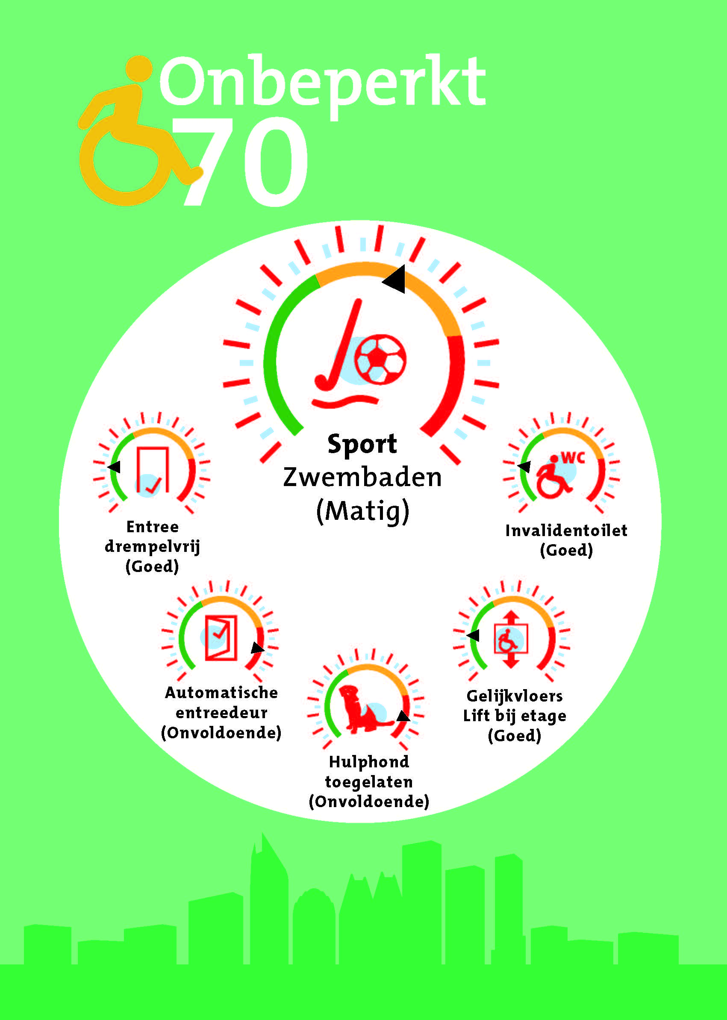
6. Focusdomein Diensten en Voorzieningen

6.1 Vervoer

Toegankelijk openbaar vervoer is voor mensen met een beperking van groot belang. Het stelt hen in staat zich zelfstandig of zo zelfstandig mogelijk te verplaatsen. In het kader van dit onderzoek hebben wij de toegankelijkheid van de haltes en de vervoermiddelen bus, tram en RandstadRail tegen het lichtgehouden. Bus- en tramvervoer is geen categorie op Ongehinderd.nl dat de bron vormt van de analyses op de andere terreinen. Voor informatie over de toegankelijkheid van Haagse bussen en trams is een beroep gedaan op de kennis en informatie die bij Voorall over deze onderwerpen beschikbaar is.

Den Haag heeft tien tramlijnen, drie RandstadRail-lijnen en veertien buslijnen. Daarvan zijn vier tramlijnen (2, 9, 11 en 17) toegankelijk voor mensen die zich verplaatsen met een rollator of stok dan wel met een rolstoel of scootmobiel. Daarnaast zijn de RandstadRaillijnen 3, 4 en 19 ook toegankelijk. De Haagse bussen zijn allemaal toegankelijk voor mensen met een rollator, een stok en een handbewogen rolstoel. Elektrische rolstoelen en scootmobielen mogen op dit moment niet mee in de Haagse bus. Het streven is dat er in de loop van 2017 er weer elektrische rolstoelen worden toegelaten in de stadsbussen.

Uit onderzoek blijkt dat 20 (11%) van de 176 Haagse Avenio-tramhaltes volledig toegankelijk zijn en dat 56 (42%) van de 132 Haagse RandstadRailhaltes volledig toegankelijk zijn. Voorts zijn 660 van de 700 bushaltes aangepast voor mensen met een beperking. Een en ander betekent dat er, ondanks veel investeringen, ten aanzien van de toegankelijkheid van de haltes nog veel werk moet worden verricht. Daarbij moet worden opgemerkt dat niet is gekeken naar de inrichting van de halte, maar alleen naar de spleetbreedte en -hoogte. De spleetbreedte en -hoogte is de afstand tussen de halte en het voertuig. Als deze te groot is, kan iemand met een rolstoel de afstand niet zonder hulp overbruggen. Een volledig toegankelijke halte heeft een spleetbreedte en spleethoogte van maximaal 5 cm. Bij een groot aantal haltes wordt deze afstand niet gehaald met als gevolg dat er geen sprake is van volledige toegankelijkheid.

Naast het reguliere openbaar vervoer zijn er in de stad Regiotaxi’s en Taxibussen beschikbaar, waar mensen met een beperking veel gebruik van maken. Hierin zijn hulp- en assistentiehonden toegestaan.

Tenslotte heeft Den Haag ongeveer 500 invalidenparkeerplaatsen, die allemaal op Ongehinderd.nl staan.

De analyse laat zien dat de Haagse bussen in de barometer oranje scoren. Dit is te verklaren uit het feit dat zij niet toegankelijk zijn voor mensen met een elektrische rolstoel. Gezien het grote aantal toegankelijke bushaltes (ongeveer 660 van de ongeveer 700) wordt hier in de barometer groen gescoord.

Ten aanzien van de trams stellen we vast dat zes van de tien tramlijnen vanwege de hoge instap niet toegankelijk zijn voor mensen in een rolstoel. Op vier lijnen rijden trams met een lage instap die wel volledig toegankelijk zijn. In de barometer scoren de tramlijnen derhalve oranje. De drie RandstadRail lijnen zijn alle drie toegankelijk voor mensen met een rolstoel. In de barometer wordt daarom groen gescoord.

Focusdomein  Diensten en voorzieningen | Aantal totaal | Aantal toegankelijk | Barometer
Stadsbussen | 14 | 14*
Haagse bushaltes | ≈ 700 | ≈ 660
Trams (Rood en Avenio) | 10 | 4
RandstadRail | 3 | 3
Haagse haltes Avenio | ≈ 176 | ≈ 20
Haagse haltes RandstadRail | ≈ 132 | ≈ 56

*Hoewel alle 14 buslijnen toegankelijk zijn voor mensen met een handaangedreven rolstoel komt dit niet tot uitdrukking in een groene kleurcodering op de barometer. Dit is te verklaren uit het feit dat elektrische rolstoelen vooralsnog niet worden toegelaten in de stadsbussen van de HTM.

Samengevat kunnen we op basis van deze analyse concluderen dat de bushaltes en de RandstadRailhaltes op de barometer groen scoren en de tramhaltes rood. De stadsbussen en trams scoren oranje en de RandstadRail scoort groen.

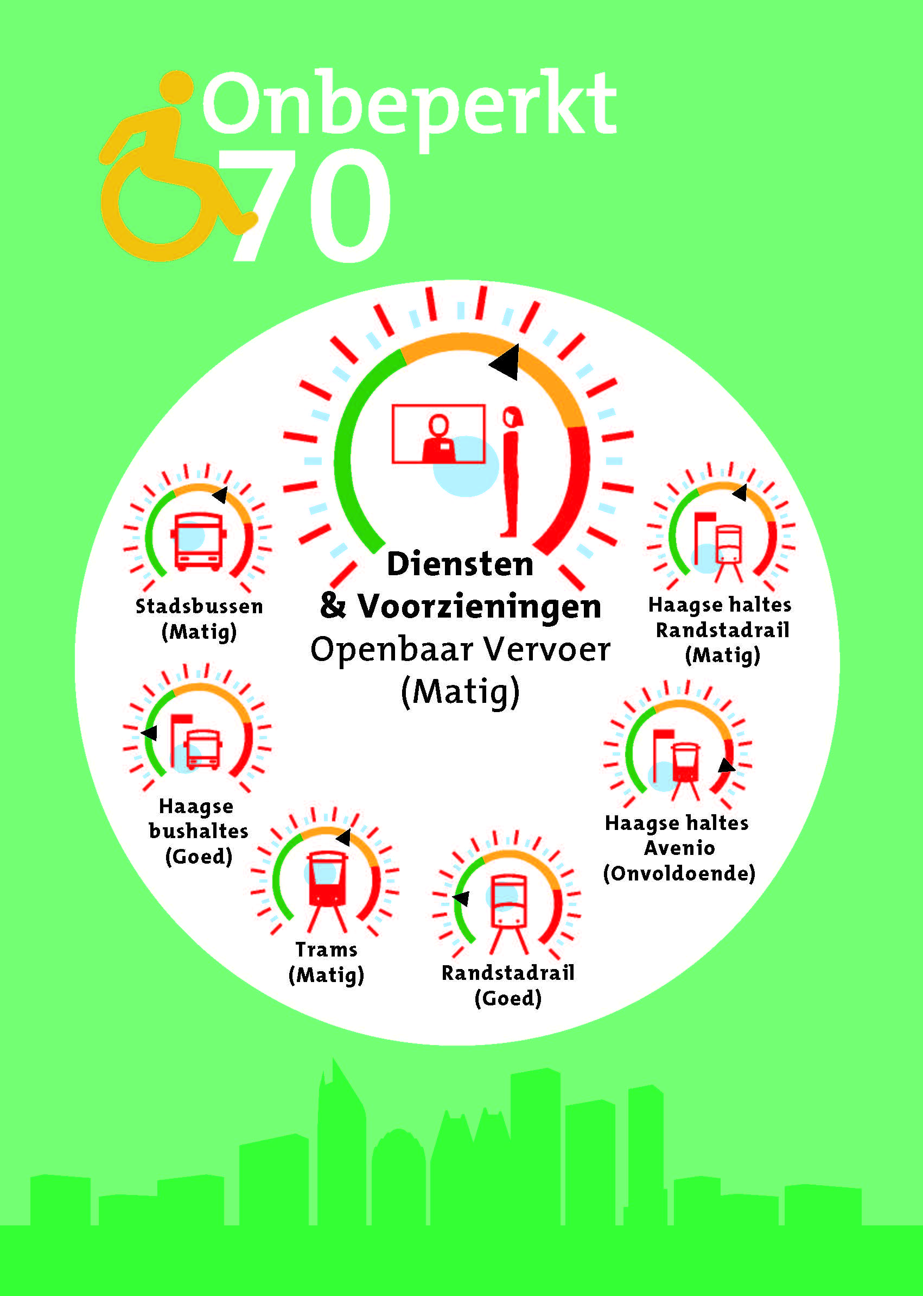

6.2. Voorzieningen

Op Ongehinderd.nl/denhaag is informatie beschikbaar over acht stadsdeelkantoren en 16 servicepunten. Ten aanzien van de stadsdeelkantoren blijkt dat meer dan tweederde van de voorzieningen op alle vijf de criteria toegankelijk scoren. Dit betekent dat de stadsdeelkantoren in de barometer groen scoren.

Ten aanzien van de servicepunten geldt dat meer dan tweederde van de deze voorzieningen beschikken over een drempelvrije entree. Niet alle servicepunten hebben een automatische entree. Tussen eenderde en tweederde van deze voorzieningen beschikt hier over. In meer dan tweederde van de servicepunten wordt een hulphond toegelaten en is er een invalidetoilet aanwezig. Bij tussen de eenderde en tweederde van de servicepunten is bij een ongelijkvloerse situatie geen lift aanwezig. Desondanks scoren ook de servicepunten op de barometer groen.

Focusdomein  Diensten en voorzieningen | # | Categorie Ongehin-derd.nl | # | 1 Entree drempel-vrij | 2 Auto-matische entree-deur | 3 Hulphond toegela-ten | 4 Gelijk-vloers/lift bij etage | 5  Invali-den-toilet | Baro-meter
Overheidsin-stanties: stadsdeelkan-toren | 8 | Overig: stadsdeel-kantoren | 7
Servicepunten** | 16 | Overig: Service-punten | 15
Winkels | 3778 | Winkelen | 146
# = aantal
** exclusief servicepunten in stadsdeelkantoren

Per saldo kunnen we op basis hiervan concluderen dat zowel de stadsdeelkantoren als de servicepunten de maximale score halen, namelijk groen op de barometer.

Graag hadden we in het kader van deze analyse ook de Haagse winkels betrokken. Helaas beschikken wij vooralsnog over toegankelijkheidsinformatie van 146 winkels, terwijl er in de stad bijna vierduizend (3778) winkels zijn. Dit aantal vinden wij te gering om de winkels een kleur te geven in de barometer.
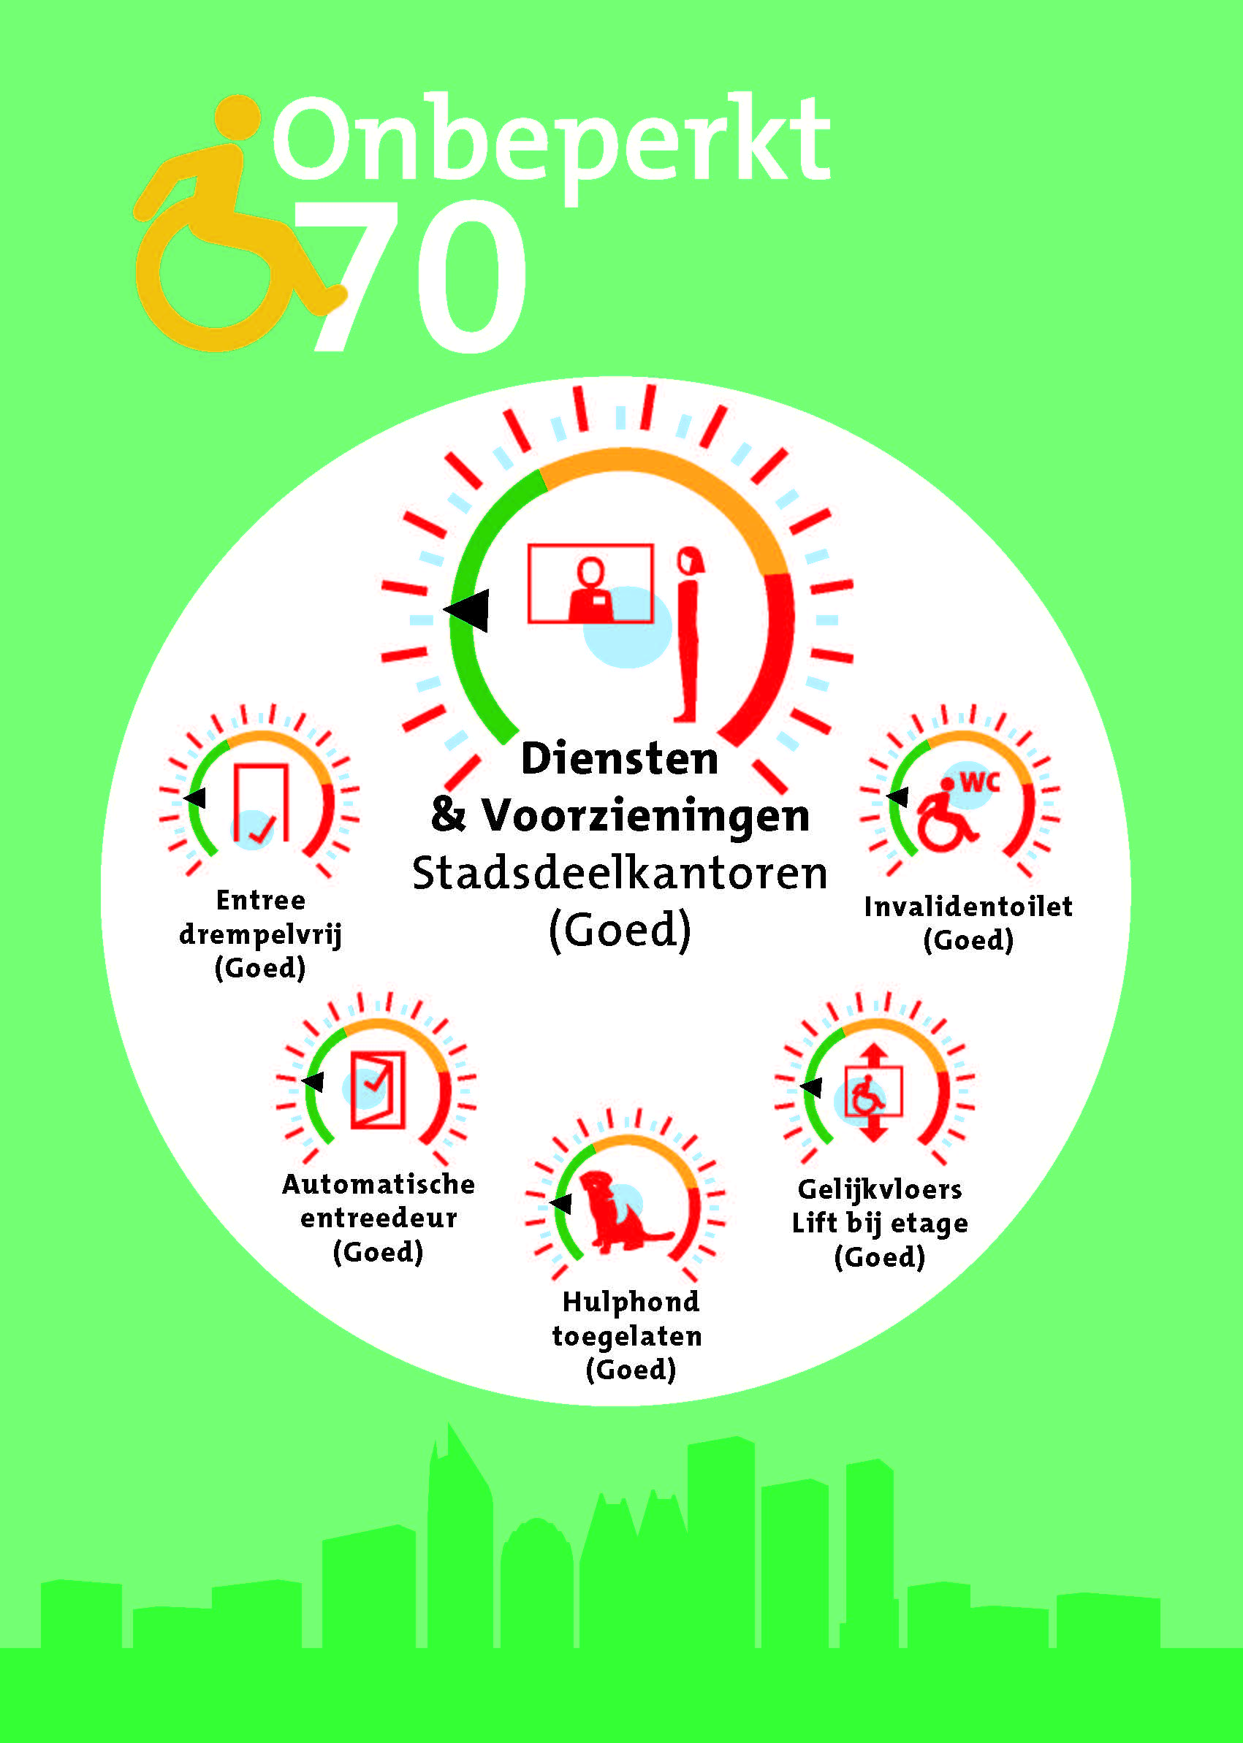
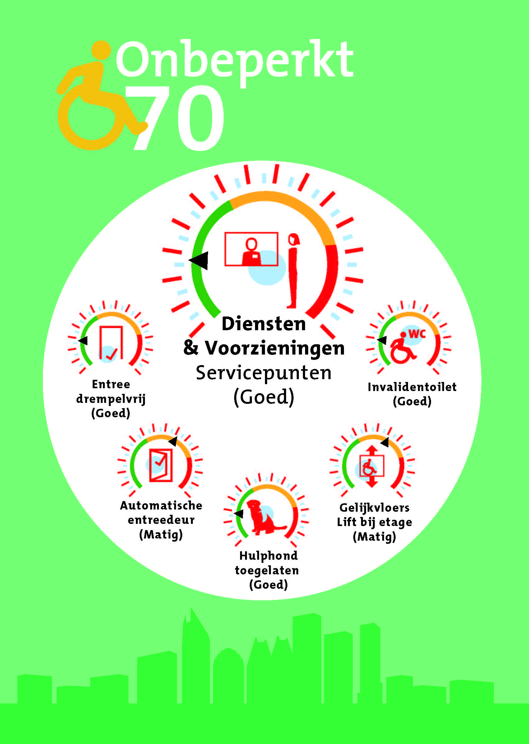
7.Conclusie en aanbevelingen
Op basis van bovenstaande analyse van de diverse domeinen kunnen we concluderen dat een aantal voorzieningen in de stad volledig toegankelijk zijn en dus groen scoren op de barometer. Dit zijn de Haagse musea en recreatieve attracties, de RandstadRail en de bushaltes, de stadsdeelkantoren en de Servicepunten. Dit zijn allemaal zaken die in Den Haag uitstekend geregeld zijn.
Een aantal andere voorzieningen scoren oranje op de barometer, zoals Haagse cafés en restaurants, hotels, bioscopen, zwembaden en sporthallen. Hier zijn verbeteringen wenselijk en noodzakelijk. Voorbeelden hiervan zijn het ontbreken van een drempelvrije entree, een automatische entreedeur en de afwezigheid van een invalidentoilet. Ten aanzien van het openbaar vervoer geldt dat de trams en HTM-bussen oranje scoren, enerzijds als gevolg van een relatief groot aantal niet toegankelijke tramlijnen en bussen waar vooralsnog geen elektrische rolstoel wordt toegelaten.
Door het geringe aantal volledig toegankelijke haltes van de Avenio-trams scoren deze tramhaltes rood op de barometer. Dit is te verklaren uit het feit dat de spleetbreedte en -hoogte niet binnen de norm van 5 cm valt. Het gaat bij de spleetbreedte en -hoogte om de afstand tussen de halte en het voertuig. Doordat deze afstand in te veel gevallen te groot is, kunnen mensen met een rolstoel niet zelfstandig gebruik maken van dit vervoermiddel. Niet alleen de Avenio-tramhaltes scoren slecht in het onderzoek, ook geldt dat voor de tramlijnen. Hoewel er geleidelijk steeds meer lage instaptrams in de stad beschikbaar komen, rijden er nog steeds op zes lijnen hoge instaptrams. Deze trams zijn helemaal niet toegankelijk. Het verdient aanbeveling om in het kader van een toegankelijke stad zowel de tramhaltes met spoed aan te passen als ook de hoge instaptram op zo kort mogelijke termijn te vervangen door lage instaptrams.
Verder kan op basis van dit onderzoek worden geconcludeerd dat zwembaden en sporthallen meer moeten investeren in hun basistoegankelijkheid. Hiervoor kunnen zij een beroep doen op het onlangs ingesteld gemeentelijke Toegankelijkheidsfonds waarin jaarlijks (2017, 2018 en 2019) ruim 3 ton beschikbaar is voor fysieke, sociale en digitale toegankelijkheid.
Tenslotte verdient het aanbeveling dat cafés en restaurants, hotels en bioscopen een hogere prioriteit geven aan toegankelijkheid. Voorall is beschikbaar om afzonderlijke bedrijven hierover te adviseren.

